**ESCUELA COLOMBIANA DE INGENIERÍA JULIO GARAVITO**

**REDES DE COMPUTADOR**

**Taller IP**

1. Se desea enviar un bloque de datos de 5500B sobre una red que soporta paquetes de máximo 1340B. Fragmente el paquete IP para enviarlo sobre la red. Complete el siguiente cuadro con la información de cada fragmento.

Identification fragment offset DF MF

1 8324 0 0 1

2 8324 165 0 1

3 8324 330 0 1

4 8324 495 0 1

5 8324 660 0 0

1. Se desea enviar un bloque de datos de 1540B sobre una red que soporta paquetes de máximo 500B. Fragmente el paquete IP para enviarlo sobre la red.



Identification fragment offset DF MF

1 2438 0 0 1

2 2438 60 0 1

3 2438 120 0 1

4 2438 180 0 0

|  |  |  |  |  |  |
| --- | --- | --- | --- | --- | --- |
| 3. Para las siguientes direcciones, indique cuáles son IP válidas para host | | | | |  |
|  |  |  |  |  |  |
|  | ¿Válida? | Dirección |  | ¿Válida? | Dirección |
|  | Si | 10.255.31.0 |  | No | 0.0.0.0 |
|  |  |  |  | No |  |
|  | No | 247.16.256.10 |  | No | 255.255.255.255 |
|  |  |  |  |  |  |
|  | Si | 198.32.255.254 |  | No | 10.0.0.0 |
|  |  |  |  |  |  |
|  | No | 16.302.54.9 |  | No | 253.21.405.3 |
|  |  |  |  |  |  |

4. Las siguientes direcciones IP a cuál clase (direcciones Classfull) pertenecen?



Clase Dirección

A 10.23.0.1

B 128.13.1.3

E 253.23.46.2

D 230.21.45.2

Clase Dirección

A 28.1.1.2

B 172.54.56.2

B 191.23.134.11

C 223.13.5.1



1. En direccionamiento Classfull, indique las siguientes direcciones si son dirección de Host(H), de Red(R), de Broadcast(B) o localhost/Loopback(L).

|  |  |  |  |  |  |  |  |  |  |  |  |  |  |  |  |  |  |  |  |
| --- | --- | --- | --- | --- | --- | --- | --- | --- | --- | --- | --- | --- | --- | --- | --- | --- | --- | --- | --- |
|  | Tipo |  |  | Dirección |  |  |  | Tipo |  |  | Dirección |  |  |  | Tipo |  |  | Dirección |  |
|  |  |  |  |  |  |  |  |  |  |  |  |  |  |
|  | R |  | 19.158.0.0 | |  |  |  | L |  | 127.0.0.1 | |  |  |  | H |  | 119.158.0.0 | |  |
|  |  |  |  | |  |  |  |  |  |  | |  |  |  |  |  |  | |  |
|  | R |  | 132.6.0.0 | |  |  |  | L |  | 96.0.0.0 | |  |  |  | H |  | 172.16.0.255 | |  |
|  |  |  |  | |  |  |  |  |  |  | |  |  |  |  |  |  | |  |
|  | L |  | 127.54.33.255 | |  |  |  | H |  | 192.168.11.255 | |  |  |  | B |  | 200.54.33.255 | |  |
|  |  |  |  | |  |  |  |  |  |  | |  |  |  |  |  |  | |  |
|  | B |  | 10.255.255.255 | |  |  |  | R |  | 182.34.0.0 | |  |  |  | H |  | 172.23.21.255 | |  |
|  |  |  |  | |  |  |  |  |  |  | |  |  |  |  |  |  | |  |
|  | L |  | 127.16.8.4 | |  |  |  | L |  | 127.36.25.152 | |  |  |  | H |  | 126.4.255.255 | |  |
|  |  |  |  | |  |  |  |  |  |  | |  |  |  |  |  |  | |  |
|  | R |  | 192.14.23.0 | |  |  |  | H |  | 145.0.255.0 | |  |  |  | B |  | 191.255.0.255 | |  |
|  |  |  |  | |  |  |  |  |  |  | |  |  |  |  |  |  | |  |
|  | H |  | 192.128.64.255 | |  |  |  | B |  | 198.23.0.1 | |  |  |  | R |  | 192.14.23.0 | |  |
|  |  |  |  | |  |  |  |  |  |  | |  |  |  |  |  |  | |  |
|  | H |  | 164.21.21.255 | |  |  |  | R |  | 200.255.255.0 | |  |  |  | H |  | 192.168.0.2 | |  |
|  |  |  |  | |  |  |  |  |  |  | |  |  |  |  |  |  | |  |
|  | B |  | 126.255.255.255 | |  |  |  | H |  | 110.25.0.0 | |  |  |  | B |  | 191.0.255.255 | |  |
|  |  |  |  | |  |  |  |  |  |  | |  |  |  |  |  |  | |  |
|  | R |  | 130.25.0.0 | |  |  |  | B |  | 177.4.0.255 | |  |  |  | B |  | 220.0.0.255 | |  |



1. Qué pasa si NO se configura en un equipo (justifique su respuesta):
   1. La máscara de red:

No se podría enviar mensajes a ningún equipo de la red.

* 1. El Gateway:

No podría mandar información a otras redes.

1. Indique si los siguientes números son máscaras de red válidas



**Si** **No**

179.25.255.255 x

255.143.0.0 x

255.255.255.240 x

255.255.255.232 x

255.32.0.0 x

255.255.160.0 x



**Si** **No**

255.255.223.0 x

255.255.64.0 X

254.255.0.0 x

255.255.248.0 x

128.0.0.0 x



8. Dadas las siguientes Mascaras de red presente sus equivalencias en los formatos faltantes

|  |  |  |
| --- | --- | --- |
| Binario | Decimal | Prefijo |
|  |  |  |
| 11111111.11000000.00000000.00000000 | 255.192.0.0 | /10 |
|  |  |  |
| 11111111.11111111.11111111.11100000 | 255.255.255.224 | /27 |
|  |  |  |
| 11111111.11111111.11111000.00000000 | 255.255.252.0 | /22 |
|  |  |  |
| 11111111.11111111. 11110000.00000000 | 255.255.240.0 | /20 |
|  |  |  |
| 11111111.11111000.00000000.00000000 | 255.248.0.0 | /13 |
|  |  |  |
| 11111111.11111100.00000000.00000000 | 255.252.0.0 | /14 |
|  |  |  |
| 11111111.11000000.00000000.00000000 | 255.192.0.0 | /10 |
|  |  |  |
| 11111111.11111111.11111111. 11111000 | 255.255.255.248 | /29 |
|  |  |  |
| 11111111.11111111.11111000.00000000 | 255.255.248.0 | /21 |
|  |  |  |
| 11111111. 11111111. 11111111. 11111110 | 255.255.255.254 | /31 |
|  |  |  |
| 11111111. 11111111. 11111111.10000000 | 255.255.255.128 | /25 |
| 11111111. 11111110.00000000.00000000 | 255.254.0.0 | /15 |
|  |  |  |
| 11111111.11111110.00000000.00000000 | 255.254.0.0 | /15 |
|  |  |  |
| 11111111.11000000.000000000.00000000 | 255.192.0.0 | /10 |
|  |  |  |
| 11111111. 11111111.11100000.00000000 | 255.255.224.0 | /19 |
|  |  |  |
| 11111111. 11111111. 11111111.10000000 | 255.255.255.128 | /25 |
|  |  |  |
| 11111111. 11111111. 11111111.11110000 | 255.255.255.240 | /28 |
|  |  |  |
| 11111111.11111111.11111111.11111100 | 255.255.255.252 | /30 |
|  |  |  |
| 11111111. 11111111.11100000.00000000 | 255.255.224.0 | /19 |



1. Otro tipo de mascara que se usa en algunas configuraciones de red se llama Wildcard, la cual es el complemento de la máscara de red. Esta wildcard prende los bit que corresponden a host y apaga los que corresponden a red. Dadas las siguientes Mascaras de red indique la wildcard correspondiente en formato decimal.



Mascara Wildcard

255.255.252.0 0.0.3.255

/5 7.255.255.255

255.255.255.128 0.0.0.127

/10 0.63.255.255

255.255.224.0 0.0.31.255



1. Dadas las siguientes máscaras de red indique cuantos hosts se pueden ser direccionados en una red con dicha máscara.

|  |  |
| --- | --- |
| Mascara | No Hosts |
|  |  |
| 255.255.255.192 | 62 |
|  |  |
| 11111111.11111111.11000000.00000000 | 16.382 |
|  |  |
| 224.0.0.0 | 536.870.910 |
|  |  |
| /25 | 126 |
|  |  |
| /21 | 2.046 |
|  |  |
| 11111110.00000000.00000000.00000000 | 33.554.430 |
|  |  |
| 11111111.11111111.11111111.11110000 | 14 |
|  |  |
| 255.255.254.0 | 510 |
|  |  |
| /2 | 1.073.741.822 |
|  |  |

11. Indique el número de dominios Broadcast y De colisión que existen en la siguiente red

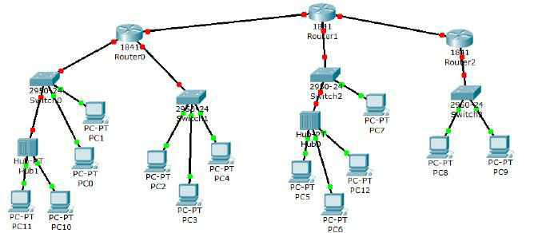

Broadcast: **6**

Colisión: **21**

1. Indique el número de redes que se presenta en el siguiente gráfico.

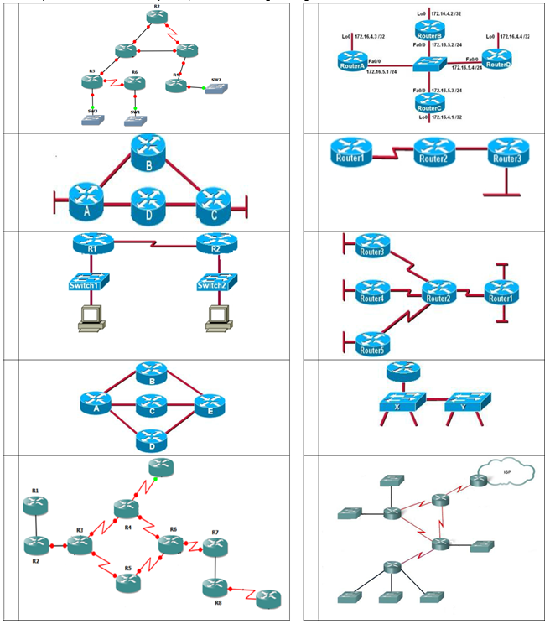

13. Cuál es máscara a utilizar si:

1. Se divide una dirección IP clase B en 20 subredes? Máscara: 255.255.248.0______
2. Se divide una dirección IP clase C en 9 subredes? Máscara: 255.255.255.240_____

14. Dada la dirección IP de un host y su máscara de red, indique la red a la que pertenece dicho host

a 190.24.150.86 y máscara 255.255.255.192 Red: 190.24.150.64_________________

b 128.56.24.190 y máscara 255.255.255.240 Red: 128.56.24.176_________________

1. Basado en el dibujo siguiente, indique si un mensaje enviado entre los equipos llega o no del computador origen al destino

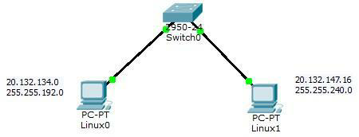

¿Mensaje de Linux0 a Linux1? Si llega_____________________

¿Por qué? Porque teniendo en cuenta nuestra mascara 255.255.192.0, convirtiendo 192 a binario 1100000000 sabemos que por el numero de bits en 1 nos indica que debemos comparar solo 2 números de bits frente a los valores 134 y 147___________

134: 10 | 000110

147: 10 | 010011

En este caso los dos primeros bits nos muestran que si llega el mensaje.

¿Mensaje de Linux1 a Linux0? No llega________________

¿Por qué? Porque teniendo en cuenta nuestra mascara 255.255.240.0, convirtiendo 240 a binario 1111000000 sabemos que por el número de bits en 1 nos indica que debemos comparar solo 4 números de bits frente a los valores 134 y 147__________

134: 100**0** | 0110

147: 100**1** | 0011

En este caso los dos primeros bits nos muestran que no llega el mensaje.

1. Dado el equipo con IP 195.16.2.160 que pertenece a una red con máscara 255.255.255.192, encuentre: Número de bits destinados a hosts, ID de red, Rango de direcciones que pueden ser asignados a hosts en esta red y número máximo de hosts.
2. Dada la dirección de red 130.0.0.0 y la máscara de red 255.255.254.0, máximo cuántas subredes pueden conformar dicha red?

La máscara nos dice que los dos primeros bytes junto con 7 bits del tercer byte (254 = 11111110) se usan para identificar la red, esto quiere decir que nos sobran 9 bits de los que podemos tomar 7 para identificar subredes ya que necesitamos mínimo dos bits para identificar host en cada subred. El máximo número de subredes sería 2^7, o sea 128.

1. Dada la dirección clase A 123.0.0.0/8.
   1. Dividir la dirección en 12 subredes.

Subred 1: 01111011 . 00010000 . 00000000 . 00000000 – 123.1.0.0

Subred 2: 01111011 . 00100000 . 00000000 . 00000000 – 123.2.0.0

Subred 3: 01111011 . 00110000 . 00000000 . 00000000 – 123.3.0.0

Subred 4: 01111011 . 01000000 . 00000000 . 00000000 – 123.4.0.0

Subred 5: 01111011 . 01010000 . 00000000 . 00000000 – 123.5.0.0

Subred 6: 01111011 . 01100000 . 00000000 . 00000000 – 123.6.0.0

Subred 7: 01111011 . 01110000 . 00000000 . 00000000 – 123.7.0.0

Subred 8: 01111011 . 10000000 . 00000000 . 00000000 – 123.8.0.0

Subred 1: 01111011 . 10010000 . 00000000 . 00000000 – 123.9.0.0

Subred 10: 01111011 . 10100000 . 00000000 . 00000000 – 123.10.0.0

Subred 11: 01111011 . 10110000 . 00000000 . 00000000 – 123.11.0.0

Subred 12: 01111011 . 11000000 . 00000000 . 00000000 – 123.12.0.0

* 1. ¿Cuántos host pueden existir en cada subred?

Los bits que representan cada subred son 12, los 20 restantes representarían hosts, por lo tanto, se pueden tener:

220 − 2 = 1’048.574 host.

* 1. ¿Cuántas direcciones se pierden?

Se pierden 4 direcciones de red: 123.0.0.0, 123.13.0.0, 123.14.0.0, 123.15.0.0.

* + - ¿Cuáles son los rangos de cada subred?

Subred 1: 01111011 . 00010000 . 00000000 . 00000000 – 01111011 . 00011111 . 11111111 . 11111111 123.16.0.1 - 123.31.255.254

Subred 2: 01111011 . 00100000 . 00000000 . 00000000 – 01111011 . 00101111 . 11111111 . 11111111 123.32.0.1 - 123.47.255.254

Subred 3: 01111011 . 00110000 . 00000000 . 00000000 – 01111011 . 00111111 . 11111111 . 11111111 123.48.0.1 - 123.63.255.254

Subred 4: 01111011 . 01000000 . 00000000 . 00000000 – 01111011 . 01001111 . 11111111 . 11111111 123.64.0.1 - 123.79.255.254

Subred 5: 01111011 . 01010000 . 00000000 . 00000000 – 01111011 . 01011111 . 11111111 . 11111111 123.80.0.1 - 123.95.255.254

Subred 6: 01111011 . 01100000 . 00000000 . 00000000 – 01111011 . 01101111 . 11111111 . 11111111 123.96.0.0 - 123.111.255.255

Subred 7: 01111011 . 01110000 . 00000000 . 00000000 – 01111011 . 01111111 . 11111111 . 11111111 123.112.0.0 - 123.127.255.255

Subred 8: 01111011 . 10000000 . 00000000 . 00000000 – 01111011 . 10001111 . 11111111 . 11111111 123.128.0.0 - 123.143.255.255

Subred 1: 01111011 . 10010000 . 00000000 . 00000000 – 01111011 . 10011111 . 11111111 . 11111111 123.144.0.0 - 123.159.255.255

Subred 10: 01111011 . 10100000 . 00000000 . 00000000 – 01111011 . 10101111 . 11111111 . 11111111 123.160.0.0 - 123.175.255.255

Subred 11: 01111011 . 10110000 . 00000000 . 00000000 – 01111011 . 10111111 . 11111111 . 11111111 123.176.0.0 - 123.191.255.255

Subred 12: 01111011 . 11000000 . 00000000 . 00000000 – 01111011 . 11001111 . 11111111 . 11111111 123.192.0.0 - 123.207.255.255

* + ¿Cuál es la mascara?
  + 255.240.0.0 /12

1. Los dos computadores presentados en el dibujo están configurados con las direcciones IP que se presentan junto a éstos, pero no funciona el ping entre ellos, ¿cuál puede ser el problema?

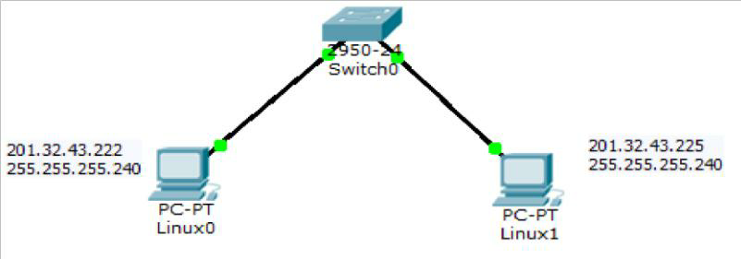

Eso puede ser debido a que requieren un Gateway para que se puedan enviar los mensajes ya que no están en la misma red y eso lo podemos confirmar de la siguiente manera.

Linux0: 201.32.43.**222** Mascara: 255.255.255.**240**

Linux1: 201.32.43.**225 240: *1111***0000

**222:** 11**0**1 | 1110

**225:** 11**1**0 | 0001

1. Hasta cuántas subredes se pueden tener usando una dirección Clase A, B y C y de cuántos host cada una ?

A: 2^22 = 4’194.304 Redes 2^2 – 2 = Hosts

B: 2^14 = 16.384 Redes 2^2 – 2 = Hosts

C: 2^6 = 64 Redes 2^2 – 2 = Hosts

1. Dada la dirección IP de host 192.168.0.32/24. Indique:
   * 1. Máscara de subred en binario y en decimal.
     2. ID de la red en binario y en decimal a la que pertenece el host.
     3. Dirección IP de broadcast en decimal y en binario.
     4. El rango de direcciones que pueden usarse para identificar los hosts de esa red en decimal y en binario.
     5. Hasta cuántos hosts se pueden direccionar?.
2. Realice el subnetting solicitado en cada ejercicio y complete una tabla en donde se indique: Red, ID_Red, Dir_Broadcast, máscara y número de equipos que pueden ser direccionados.
   1. La red 179.25.0.0/16 en 5 redes
   2. La red 15.0.0.0/8 en 15 redes
   3. La red 190.25.0.0/16 en 7 redes
   4. La red 200.27.26.0/24 en 10 redes de 30 equipos cada una
   5. La red 200.35.1.0/24 en 6 subredes de 20 host cada una
   6. La red 222.24.196.0/24 en 8 redes de 40 equipos cada una

a. La red 179.25.0.0/16 en 5 redes

Para todas las subredes:

Máscara: 255.255.224.0 - /19

Hosts: 213 − 2 = 8190

ID_red Dir_Broadcast

Subred 1 179.25.32.0 179.25.63.255.

Subred 2 179.25.64.0 179.25.95.255

Subred 3 179.25.96.0 179.25.127.255

Subred 4 179.25.128.0 179.25.159.255

Subred 5 179.25.160.0 179.25.191.255

b. La red 15.0.0.0/8 en 15 redes

Para todas las subredes:

Máscara: 255.240.0.0 - /12

Hosts: 220 − 2 = 1’048.574

ID_red Dir_Broadcast

Subred 1 15.16.0.0 15.31.255.255

Subred 2 15.32.0.0 15.47.255.255

Subred 3 15.48.0.0 15.43.255.255

Subred 4 15.64.0.0 15.79.255.255

Subred 5 15.80.0.0 15.95.255.255

Subred 6 15.96.0.0 15.111.255.255

Subred 7 15.112.0.0 15.127.255.255

Subred 8 15.128.0.0 15.143.255.255

Subred 9 15.144.0.0 15.159.255.255

Subred 10 15.160.0.0 15.175.255.255

Subred 11 15.176.0.0 15.191.255.255

Subred 12 15.192.0.0 15.207.255.255

Subred 13 15.208.0.0 15.223.255.255

Subred 14 15.224.0.0 15.239.255.255

Subred 15 15.240.0.0 15.255.255.255

c. La red 190.25.0.0/16 en 7 redes

Para todas las subredes:

Máscara: 255.255.224.0 - /19

Hosts: 213 − 2 = 8190

ID_red Dir_Broadcast

Subred 1 190.25.32.0 190.25.63.255

Subred 2 190.25.64.0 190.25.95.255

Subred 3 190.25.96.0 190.25.127.255

Subred 4 190.25.128.0 190.25.159.255

Subred 5 190.25.160.0 190.25.191.255

Subred 6 190.25.192.0 190.25.223.255

Subred 7 190.25.224.0 190.25.255.255

d. La red 200.27.26.0/24 en 10 redes de 30 equipos cada una

En este caso hay que elegir si se dan menos de 10 redes con 30 equipos o 10 redes con menos de 30 equipos, ya que tenemos 8 bits para dividir entre ID de subred y hosts, para tener 30 equipos dentro de la subred requerimos los 5 ultimos bits por lo que nos quedarían los 3 primeros para representar la subred pero con esos 3 solo se pueden representar 8 subredes, entonces a continuación se muestra cada caso:

• 10 redes

Para todas las subredes:

Máscara: 255.255.255.240

Hosts: 24 − 2 = 14

ID_red Dir_Broadcast

Subred 1 200.27.26.16 200.27.26.31

Subred 2 200.27.26.32 200.27.26.47

Subred 3 200.27.26.48 200.27.26.63

Subred 4 200.27.26.64 200.27.26.79

Subred 5 200.27.26.80 200.27.26.95

Subred 6 200.27.26.96 200.27.26.111

Subred 7 200.27.26.112 200.27.26.127

Subred 8 200.27.26.128 200.27.26.143

Subred 9 200.27.26.144 200.27.26.159

Subred 10 200.27.26.160 200.27.26.191

• 30 equipos en cada red

Para todas las subredes:

Máscara: 255.255.255.224

Hosts: 25 − 2 = 30

ID_red Dir_Broadcast

Subred 1 200.27.26.0 200.27.26.31

Subred 2 200.27.26.32 200.27.26.63

Subred 3 200.27.26.64 200.27.26.95

Subred 4 200.27.26.96 200.27.26.217

Subred 5 200.27.26.128 200.27.26.159

Subred 6 200.27.26.160 200.27.26.191

Subred 7 200.27.26.192 200.27.26.223

Subred 8 200.27.26.224 200.27.26.255

e. La red 200.35.1.0/24 en 6 subredes de 20 host cada una

<https://sites.google.com/site/redeslocalesyglobales/6-arquitecturas-de-redes/6-arquitectura-tcp-ip/7-nivel-de-red/8-direccionamiento-ip-basico/4-direcciones-ip-reservadas-y-especiales>

<https://joelviloria.files.wordpress.com/2015/01/sin-tc3adtulo.png>

<https://www.translatorscafe.com/unit-converter/en-US/numbers/39-13/base-36-base-10/>

<https://sites.google.com/site/redeslocalesyglobales/6-arquitecturas-de-redes/6-arquitectura-tcp-ip/7-nivel-de-red/8-direccionamiento-ip-basico/15-problemas-de-subredes/4-obtener-el-numero-de-redes-y-de-host-que-podemos-formar-con-cada-tipo-de-red>

<http://www.ambrsoft.com/MathCalc/LogicCalc/LogicOperations.htm>